В рамках недели безопасности провели следующие мероприятия.
Минутка безопасности в подготовительной группе компенсирующей направленности №6
Тема: «Безопасный путь в детский сад»
Цель: Систематизация знаний дошкольников о ПДД и закрепления безопасного маршрута в детский сад.
Задачи:
Образовательные: расширить познания детей о правилах поведения на улицах города;
- активизировать словарь детей по теме занятия; закрепить у детей представление о дорожных знаках, светофоре, тротуаре и др. атрибутах связанных с ПДД.
Развивающие: продолжить формировать познавательные способности – память, речь, внимание, образное мышление и воображение;
- развивать инициативность и взаимовыручку в коллективе.
Воспитательные: способствовать воспитанию культуры общения и поведения на дороге,
- воспитывать у детей желание знать и выполнять правила дорожного движения в повседневной жизни.
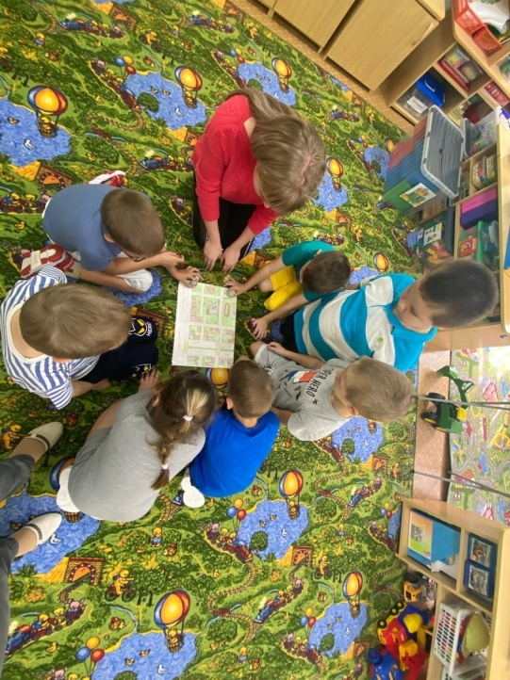

«Пристегни ребёнка»
Цель: привлечение внимания общественности к проблеме детского дорожно-транспортного травматизма, к необходимости применения ремней безопасности и детских удерживающих устройств при перевозке детей в салоне автомобиля.

Задачи:- закрепить с детьми Правила дорожной безопасности;
- продолжать учить соблюдать правила безопасного поведения на улице и при переходе через проезжую часть;
- формировать самостоятельность и ответственность в действиях ребенка на дороге;
- упражнять детей в умении ориентироваться относительно элементов дороги, транспортных средств;
- развивать внимательность, наблюдательность, память;
- развивать коммуникативные навыки, умение свободно вести диалог на заданную тему;
- воспитывать культуру поведения на улице;
- пропаганда безопасного поведения участников дорожного движения, предотвращение
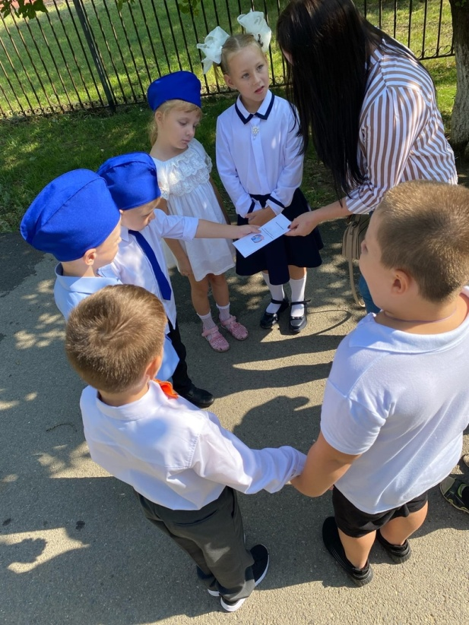
ДТП с участием детей-пассажиров.
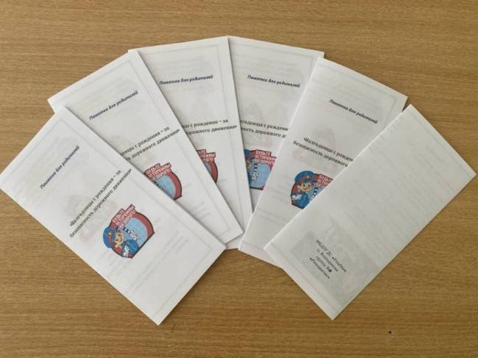

Игра-викторина по ПДД «Внимательный пешеход»

Цель: Формировать у детей основы безопасного поведения на улице.
Задачи:
Образовательные:- закреплять знание детьми сигналов и назначение светофора;
- закреплять знания детей о дорожных знаках, их классификации, видах транспорта;
- закреплять с детьми знание правил уличного движения;
- уточнять и закреплять знания о правилах поведения пешеходов.
Развивающие:- развивать мышление, память, речевую активность;
- развивать наблюдательность, быстроту мышления.
Воспитательные: - продолжать формировать интерес к различным формам изучения и закрепления правил дорожного движения.
- воспитывать у детей внимание, умение оказать помощь товарищу.
- вызывать у детей радостное настроение.
